Л.Л. Ачыновіч, науковы супрацоўнік Клічаўскага
краязнаўчага музея, кіраўнік пашуковай групы
“Ольса”Магілеўскага гісторыка-патрыятычнага
клуба ВІККРУ

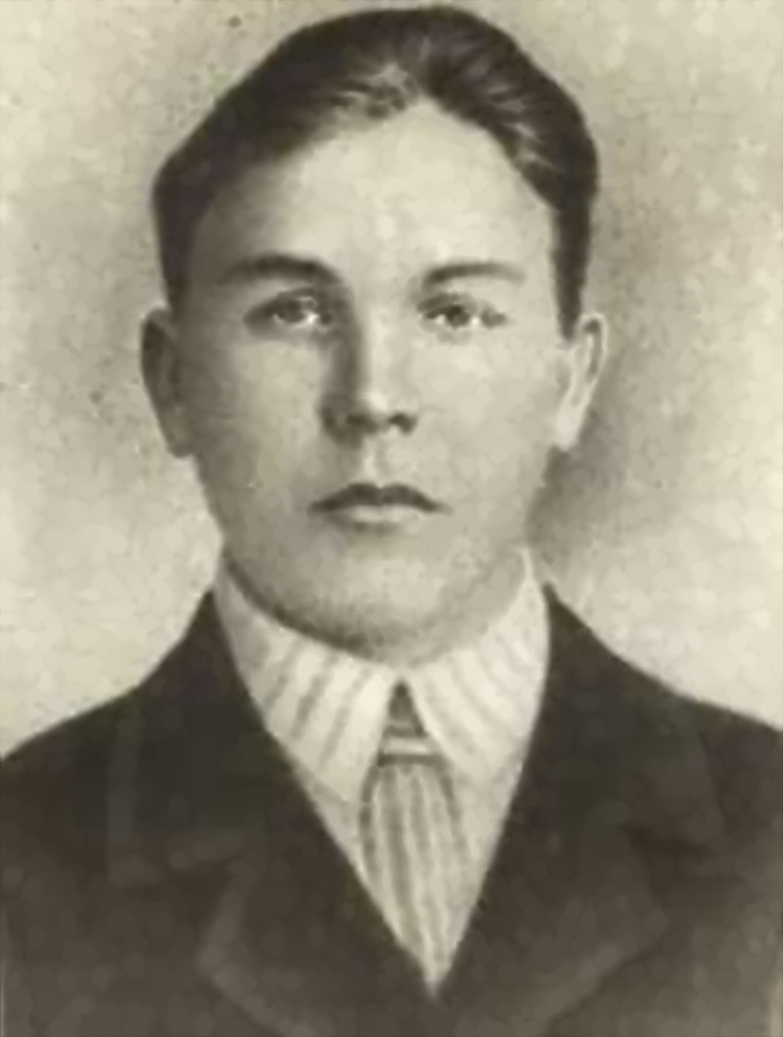
Мір вашаму дому!

27 лістапада 2021 года споўніцца 105 год з дня нараджэння Героя Савецкага Саюза Піліпа Іванавіча Кавалёва. Партызан, падрыўнік 255-га партызанскага атрада пражыў усяго 28 гадоў і загінуў у сакавіку 1944 года, за некалькі месяцаў да вызвалення Беларусі ад нямецка-фашысцкіх захопнікаў…

У строгай і драматычнай атмасферы ваеннай залы раённага краязнаўчага музея зусім нечакана постаць – скульптура маладзенькага партызана з аўтаматам за плячыма і бронзавай кветкай у руцэ. “Мір вашаму дому” – так назваў вядомы беларускі скульптар Віктар Мурашоў свой помнік, прысвечаны памяці загінуўшага ў баі Героя Савецкага Саюза Піліпа Іванавіча Кавалёва. Такая нечаканая дэталь як вытанчаная бронзавая кветка ў руках, што прывыклі да зброі, ўражвае, пераварочвае нашы ўяўленні аб людзях, якія кожны дзень бачылі смерць.
Аб подзвігу Філіпа Кавалёва падрыхтавана шмат публікацый ў газетах, у зборніку “Людзі легенд” змешчана цудоўная аповесць М. Захаравай “Апошні бой”. А мы вырашылі дапоўніць партрэт Героя некалькімі новымі фактамі і акцэнтамі…
Філіп Іванавіч Кавалёў нарадзіўся 27 лістапада 1916 года ў вёсцы Гойкаў Чэрыкаўскага раёна Магілёўскай вобласці ў сялянскай сям’і . У фондах нашага краязнаўчага музея захоўваюцца фотаздымкі простых працавітых сялян – Івана Пятровіча і Таццяны Сяргееўны Кавалёвых. Адкуль пайшло іх прозвішча? Магчыма, іх далёкі продак быў адмысловым кавалём, да якога ішла ўся вёска, і ён выконваў любы, самы складаны заказ. Адказнасць, сур’ёзны падыход да любой справы перадаліся Філіпу ад дзеда і бацькі. Старанна вучыўся, пасля 9 класаў пайшоў працаваць у саўгас, затым паспрабаваў свае сілы на заводзе ў Запарожжы. Але цягнулі да сябе родныя мясціны, і ён вярнуўся на Чэрыкаўшчыну. Куды пайсці працаваць? Ну вядома ж, бліжэй да тэхнікі – на машынна - трактарную станцыю. Яшчэ ў Запарожжы пачуў пра тое, як цікава працаваць у складзе трактарнай брыгады, бо ў МТС паступае самая перадавая тэхніка.
У 1939 годзе Кавалёў паступіў на службу ў Чырвоную Армію. Удзельнічаў у савецка-фінскай вайне ў 1939-1940-х гадах. Гэта цяжкая “зімняя” вайна навучыла ваенным хітрасцям не толькі камандуючых, але і салдат. Салдаты фінскай арміі добра валодалі лыжамі, белымі маскхалатамі. Іх лятучыя атрады з’яўляліся нібы ніадкуль і гэтак жа знікалі сярод белых раўнін, пагоркаў і лясоў. Асабліва дакучалі фінскія “зязюлі” – снайперы ў маскхалатах на дрэвах, нябачныя на белым снезе. Філіп Кавалёў і яго аднапалчане, назіраючы за тым, як фіны з максімальнай выгадай выкарыстоўвалі асаблівасці мясцовасці і клімату, атрымалі сур’ёзныя ўрокі ваеннай навукі.
Гэтыя ўрокі дапамагалі Кавалёву ваяваць і выжываць і ў гады Вялікай Айчыннай. У баях за Ленінград у верасні 1941 года ён быў цяжка паранены. Лячыўся ў шпіталі на Урале, медыцынская камісія прыняла рашэнне адправіць яго ў тыл. Вось тут і праявіўся яго “байцоўскі” характар.
Вось як аб гэтым эпізодзе расказвае ў аповесці “Апошні бой” А. Захарава, камісар 255 партызанскага атрада, партызанам якога пазней стаў Кавалёў:
“Філіп не мог паверыць, што камісія не дазваляе яму вярнуцца ў строй.
- Як не вярнуцца? - здзіўлена перапытаў Філіп. - Вораг топча нашу зямлю, а я буду глядзець на гэта з боку? Не! Не магу!
Настойліва прасіў ён, каб яго прызналі прыдатным да службы ў арміі. Адмовілі. Тады ён напісаў у штаб партызанскага руху і ўжо не прасіў, а пераканаўча патрабаваў накіраваць яго ў тыл ворага, у Беларусь”.
Летам 1942 года Філіп Іванавіч Кавалёў стаў камандзірам групы падрыўнікоў 255 партызанскага атрада Рагачоўскай брыгады. Вось тут вельмі спатрэбіўся яго багаты ваенны вопыт. Ён хутка ацэньваў абстаноўку, прымаў нечаканыя рашэнні, рабіў усё, каб не дапусціць гібелі баявых сяброў.
Асабліва важным лічыў добрую падрыхтоўку моладзі. Бо справа падрыўніка – найскладанейшая, і кожная памылка можа каштаваць жыцця. 13 дыверсійных груп падрыхтаваў Філіп Кавалёў, і кожнай з іх мог даверыць самую цяжкую аперацыю.
З аповесці М. Захаравай “Апошні бой”:
”Бывала, сядзяць дзе-небудзь на палянцы, і Філіп навучае іх свайму майстэрству. А потым вядзе іх на ўчастак чыгункі Асіповічы – Магілёў, якую партызаны трымалі ў сваіх руках, і немцы ёю не маглі карыстацца. Тут і пачыналася сапраўдная праца: разведка падыходаў, засады, закладанне мін, адыход. Філіп строгі і патрабавальны. "Мінёр памыляецца адзін раз у жыцці", - нагадваў ён пачаткоўцам, патрабуючы ад іх дакладнай і чыстай працы, асцярожнасці і хуткасці ў дзеяннях. І моладзь цягнулася да свайго настаўніка. За час дыверсій ў нямецкім тыле ён са сваімі таварышамі пусціў пад адхон 19 нямецкіх эшалонаў з тэхнікай і жывой сілай, падарваў 24 аўтамашыны, знішчыў 9 шасэйных мастоў”.
Але сярод жорсткіх баёў, складаных дыверсій, найцяжэйшых выпрабаванняў юнака сагравала светлая мара: “Вярнуся пасля перамогі ў сваю вёску, абдыму бярозкі ля дома, калі яны ацалелі, а няма – дык новыя пасаджу. Сяду на трактар і правяду першую мірную баразну”.

З аповесці М. Захаравай:
“Ён гаварыў менш за ўсіх, больш маўчаў і слухаў. Толькі ўсміхаўся сваёй адкрытай сціплай усмешкай. "Мяккі чалавек", - казалі пра Філіпа Кавалёва сябры. Так, мяккі, чулы, клапатлівы да сваіх таварышаў, да нашых савецкіх людзей. Але суровы і непрымірымы да ворага. Пасля ўдалай аперацыі асабліва чаканы адпачынак. Вечарам ля вогнішча спяваюць партызаны. Спявае і Кавалёў. Ён любіць спяваць. Голас у яго чысты, шчыры. І яго заслухоўваліся. Ведаючы маю любоў да песні, Кавалёў нярэдка ў вольны час заходзіў да мяне ў зямлянку і, бянтэжачыся (яго смуглявы твар заліваўся пры гэтым фарбай), прасіў:
- Таварыш камісар, хадзем да вогнішча, паспяваем.

Я ішла, і мы спявалі з ім у два галасы нашы любімыя: "У чыстым полі пад ракітай", "Залатыя вы пясочкі", "Там за лугам зяляненькім". Мы спявалі, а да вогнішча ўсё падыходзілі і падыходзілі слухачы...”
Ішоў суровы 1944 год. Немцы адступалі, агрызаліся, стараліся адпомсціць за кожны кавалачак зямлі, якую яны пакідалі.
За баявыя заслугі ў лютым 1944 года падпольны райкам партыі і камандаванне брыгады прадставілі Філіпа Іванавіча Кавалёва да ўзнагароды і прысваення звання Героя Савецкага Саюза.
З пісьма П. І. Кавалева бацькам:
“Здравствуйте, дорогие родители!
Нахожусь я в немецком тылу, на территории Белоруссии, в партизанах. Взорвал 19 немецких эшелонов. Представлен к правительственной награде трижды.
Заслан в немецкий тыл в 1942 году, в июне месяце. Живу хорошо. Здоровье хорошее…
С приветом к Вам Ваш сын – Филя.
18 февраля 1944 г.”
А праз месяц у баі ля вёскі Перунова Кіраўскага раена ён загінуў. Не дажыў юны герой да перамогі, не абняў бярозкі ля роднай хаты. Зусім незадоўга да гэтага, калі ўзнікла размова пра магчымую смерць у баях, Філіп выказаў пажаданне быць пахаваным менавіта на Клічаўшчыне, на зямлі гераічнага партызанскага краю…
З аповесці М. Захаравай:
“ 17 сакавіка 1944 года партызаны выйшлі на разгром групоўкі праціўніка, якая рухалася да фронту па шашы Магілёў - Бабруйск.
Аперацыя была старанна распрацавана і падрыхтавана. Кожны атрад, батальён палка ведаў сваю задачу. Раптоўнасць і нечаканасць нападу партызан забяспечылі поўны поспех.
У гэтым баі П. І. Кавалёў камандаваў ротай. Бой ужо заціхаў. Чуліся апошнія стрэлы. У гэты час Філіп Іванавіч, падняўшыся ва ўвесь рост, акінуў поглядам сваіх байцоў і гучна вымавіў: "З перамогай вас, таварышы партызаны!" І раптам павольна стаў апускацца на калені. Калі да яго падбеглі партызаны, яго сэрца ўжо не білася. Аказалася, што на супрацьлеглым баку дарогі стаіўся гітлеравец. Ён без мэты даў апошнюю чаргу з аўтамата. І адна з шальных куль забіла нашага героя, патрапіўшы прама ў сэрца.”
Пахавалі адважнага партызана ў вёсцы Баркі на Кіраўшчыне. Пасля вайны ветэраны партызанскага руху выканалі пажаданне Піліпа Кавалёва і правялі перазахаванне на вайсковыя могілкі вёскі Кавяза Клічаўскага раёна.
Званне Героя Савецкага Саюза П.І. Кавалёву прысвоена 15.08.1944 пасмяротна.
Прайшлі гады… Памяць аб героі захоўваюць яго нашчадкі.
І хоць няма ўжо на карце Чэрыкаўшчыны вёскі Гойкаў, імем Героя названа вуліца ў Чэрыкаве. Яго імя носіць школа № 2 горада Клічава. 1 верасня 1988 г. тут адбылося адкрыццё музея імя Героя Савецкага Саюза Піліпа Іванавіча Кавалёва.

А 3 ліпеня 1993 года на пляцоўцы перад будынкам школы быў ўрачыста адкрыты помнік Герою скульптара Віктара Мікалаевіча Мурашова.
“Мір вашаму дому” – жадае бронзавы Піліп Кавалёў школьнікам і дарослым, усім, хто праходзіць побач з помнікам ля будынка школы. Воін – партызан, які загінуў ў крывавым баі 1944 года, працягвае нам кветку, нібы сцвярджае, што самае галоўнае ў жыцці – мір!
